Администрация МО «Заиграевский район»
Управление образования администрации МО «Заиграевский район»
Муниципальное бюджетное образовательное учреждение
Ацагатская средняя общеобразовательная школа - интернат
имени Агвана Доржиева

Утверждаю Согласовано Программа
Директор МБОУ заместителем директора по УВР рассмотрена и одобрена
Ацагатской СОШ-И МБОУ Ацагатской СОШ-И на пед. совете МБОУ
им. А. Доржиева им. А. Доржиева Ацагатской СОШ-И
___________ /Чимитова Ж.Д./ __________ /Рандалова О.В./ им. А. Доржиева
Приказ № 270 §_16_
от «01» сентября 2014 г. «01 »сентября2014 г. Протокол №_1_______
от «01» сентября 2014г.

Рабочая программа
по технологии
5 класс
По учебникам В.Д. Симоненко, А.И. Карабанова
«Технология 5 класс», «Обработка древесины»
издательство «Просвещение»

Составитель: Намдыков Б.Ц.
учитель технологии
МБОУ Ацагатская СОШ-И
им. А. Доржиева

Ацагат
2014-2015 уч. год
Пояснительная записка
Настоящая рабочая программа разработана применительно к учебной программе «Технология. 5 класс (вариант для мальчиков)».
Рабочая программа по технологии составлена на основе Примерной программы основного общего образования по технологии, в соответствии с Федеральным компонентом государственного стандарта общего образования по технологии, обязательного минимума содержания образовательной программы по технологии, Федерального базисного учебного плана, авторской программой и учебниками под редакцией В.Д. Симоненко.
Согласно федеральному базисному учебному плану для образовательных учреждений Российской Федерации на изучение технологии на ступени основного общего образования отводится 2 ч в неделю в 5 классе. С учётом возможностей ОУ, для обеспечения непрерывности технологической подготовки. Курс «Технология» 5 класса состоит из 70 часов по учебнику под редакцией В.Д. Симоненко.
Технология происходит от древнегреческого techne– искусство, мастерство, умение – и латинского «logos» – учение, слово, наука.
Под технологией понимается совокупность приёмов и способов получения, обработки или переработки сырья, материалов, полуфабрикатов или изделий, осуществляемых в процессе производства продукции. Технологией называют определённую последовательность производственных операций, действий, обеспечивающих изготовление какой-либо продукции заданного качества.
В задачу технологии входит выявление физических, химических, механических и других закономерностей с целью определения и использования на практике наиболее эффективных и экономичных производственных процессов.
В связи с этим основной задачей является в образовательном учреждении обучение школьников наиболее простым и экономичным способам изготовления и применения предметов, используемых во всех областях человеческой деятельности, профессиональным приёмам, помогающим в организации и ведении какого – либо дела.
Изучая курс технологии, учащиеся узнают, что такое индивидуальный творческий проект, каким образом при выполнении этого проекта можно получить полезные изделия для школы и дома.
Целью изучения курса технологии в 5 классе является:
- освоение технологических знаний, основ культуры труда, формирование представлений о технологической культуре путём включения учащихся в сообразные виды трудовой деятельности по созданию личностно или общественно значимых изделии;
- овладение общетрудовыми и специальными умениями, необходимыми для поиска и использования технологической информации, проектирования и создания продуктов деятельности, самостоятельного и осознанного определения своих жизненных и профессиональных планов, а также безопасными приёмами труда;
- развитие познавательных интересов, технологического мышления, пространственного воображения, интеллектуальных, творческих, коммуникативных и организаторских способностей;
- воспитание трудолюбия, бережливости, аккуратности,
- целеустремлённости, предприимчивости, ответственности за результаты
своей деятельности, уважительного отношения к людям различных
профессий и результатам их труда,
- получение опыта применения политехнических и технологических
знаний и умений в самостоятельной практической деятельности.

Предполагаемые методы обучения:
- объяснительно- иллюстративный;
- репродуктивный,
- частично-поисковый;
- проблемный.
Основная форма обучения - учебно-практическая деятельность.
Принципы отбора содержания связаны с преемственностью целей образования на различных этапах и уровнях обучения, логикой внутри предметных связей, возрастными особенностями развития обучающихся. При отборе содержания предмета учтены также возможности материально-технической базы ОУ: наличие мастерских по обработке древесины, мастерских по обработке металлов, укомплектованностью их набором инструментов, приборами, станками и оборудованием, рекомендованных Минобрнауки.
Содержание курса
Правила поведения в учебной столярной мастерской. Оборудование мастерской по охране труда. Строение и породы древесины. Пороки древесины. Пиломатериалы. Получение фанеры.
Этапы создания изделий из древесины. Разметка заготовок из древесины. Технологическая карта. Устройство столярного верстака. Устройство лобзика. Строгание древесины. Инструменты для строгания. Пиление столярной ножовкой. Правила безопасной работы с ножовкой.
Сверление отверстий.
Соединение деталей гвоздями и шурупами. Соединение деталей изделия на клей. Правила безопасной работы с клеем. Зачистка изделий из древесины. Инструменты для опиливания. Правила безопасной работы с ними. Виды наждачных шкурок.
Защитная отделка изделия. Правила безопасной работы с инструментами. Декоративная отделка изделия. Правила безопасной работы с инструментами.
Основные теоретические сведения: древесина и ее применение; лиственные и хвойные породы древесины; характерные признаки и свойства древесины; природные пороки древесины: сучки, трещины, гниль; виды древесных материалов: пиломатериалы, шпон, фанера; области применения древесных материалов: отходы древесины и их рациональное использование: профессии, связанные с производством древесных материалов и восстановлением лесных массивов; традиционные виды декоративно-прикладного творчества и народных промыслов России; понятие об изделии и детали; типы графических изображений: технический рисунок, эскиз. чертеж; чертеж плоскостной детали; графическое изображение конструктивных элементов деталей: отверстий, пазов, фасок; основные сведения о линиях чертежа; правила чтения чертежей плоскостных деталей; технологическая карта и ее назначение; верстак, его устройство; ручные инструменты и приспособления для обработки древесины; основные технологические операции и особенности их выполнения: разметка, пиление, опиливание, отделка, соединение деталей, визуальным и инструментальный контроль качества деталей; правила безопасности при работе ручными столярными инструментами.
Практические работы: распознавание лиственных и хвойных древесных пород по внешним признакам: цвету, текстуре; выявление природных пороков древесных материалов и заготовок; определение видов древесных материалов по внешним признакам; чтение чертежа плоскостной летали: определение материала для изготовления, формы, размеров детали, ее конструктивных элементов; определение последовательности изготовления детали по технологической карте', организация рабочего места: рациональное размещение инструментов и заготовок, установка и закрепление заготовок в зажимах верстака, ознакомление с рациональными приемами работы ручными инструментами (измерительной линейкой, столярным угольником, ножовкой, напильником, лобзиком, молотком, клещами); изготовление плоскостных деталей по чертежам н технологическим картам: соотнесение размеров заготовки и детали, разметка заготовки с учетом направления волокон и пороков материала; определение базового угла заготовки, разметка заготовок правильной геометрической формы с использованием линейки и столярного угольника, пиление заготовок ножовкой, разметка заготовок с криволинейным контуром по шаблону, выпиливание лобзиком по внешнему и внутреннему контуру, сверление технологических отверстий, обработка кромки заготовки напильниками и абразивной шкуркой, использование линейки, угольника. шаблонов для контроля качества изделия, соединение деталей изделия на клею и гвоздями; защитная и декоративная отделка изделия., лия, выявление дефектов и их устранение, соблюдение правил безопасности при работе ручным инструментом и использовании оборудования верстака; уборка рабочего места; изготовление изделий декоративно-прикладного назначения с использованием технологий художественной обработки материалов.
Варианты объектов труда: плоскостные игрушки, игры, кухонные и бытовые принадлежности, декоративно-прикладные изделия.
Требования к уровню подготовки учащихся 5 класса
(базовый уровень)
Учащиеся должны
знать:
- что такое технический рисунок, эскиз и чертеж;
- основные параметры качества детали: форма, шероховатость и размеры каждой элементарной поверхности и их взаимное расположение; уметь осуществлять их контроль;
- пути предупреждения негативных последствий трудовой деятельности человека на окружающую среду и собственное здоровье;
- виды пиломатериалов; учитывать их свойства при обработке;
- общее устройство слесарного верстака, уметь пользоваться им при выполнении слесарных операций;
- назначение, устройство и принцип действия простейшего слесарного инструмента (разметочного, ударного и режущего) и приспособлений для клепки; уметь пользоваться ими при выполнении соответствующих операций;
- основные виды механизмов по выполняемым ими функциям, а также по используемым в них рабочим телам;
- виды пиломатериалов;
- возможности и использование ЭВМ в процессе работы для выполнения необходимых расчетов, получения необходимой информации о технологии обработки деталей и сборки изделий;
- источники и носители информации, способы получения, хранения и поиска информации;
- общее устройство и принцип работы деревообрабатывающих станков токарной группы;
уметь:
- рационально организовывать рабочее место и соблюдать правила безопасности труда и личной гигиены при выполнении всех указанных работ;
- осуществлять наладку простейших ручных инструментов (шерхебеля, рубанка, ножовки по металлу) и токарного станка по дереву на заданную форму и размеры, обеспечивать требуемую точность взаимного расположения поверхностей;
- осуществлять контроль качества изготавливаемых изделий;
- выполнять шиповые соединения;
- шлифовать и полировать плоские металлические поверхности;
- владеть простейшими способами технологии художественной отделки древесины (шлифовка, выжигание, отделка поверхностей материалов красками и лаками);
- применить политехнические и технологические знания и умения в самостоятельной практической деятельности.
Должны владеть компетенциями:
- ценностно-смысловой;
- деятельностной;
- социально-трудовой;
- познавательно-смысловой;
- информационно-коммуникативной;
- межкультурной;
- учебно-познавательной.
Способны решать следующие жизненно-практические задачи:
- вести экологически здоровый образ жизни;
- использовать ПЭВМ для решения технологических, конструкторских, экономических задач; как источник информации;
- планировать и оформлять интерьер: проводить уборку квартиры, ухаживать за одеждой и обувью, соблюдать гигиену, выражать уважение и заботу членам семьи, принимать гостей и правильно вести себя в гостях;
- проектировать и изготавливать полезные изделия из конструкционных и поделочных материалов.

Календарно-тематический план по курсу «Технология» 5 класс. 70 часов.

№ п/п | Тема урока | Количество часов
1. | Вводное занятие. Правила. | 1
I. | Технология обработки древесины. Элементы машиноведения | 34
2. | Оборудование рабочего места для ручной обработки древесины.  Столярный верстак. | 2
3. | Древесина как природный конструкционный материал | 3
4. | Пиломатериалы. | 3
5. | Древесные материалы | 1
6. | Пиление. Инструменты для пиления | 1
7. | Пиление. Основные части ножовки. | 1
8. | Пиление столярной ножовкой | 2
9. | Строгание древесины | 4
10. | Сверление отверстий | 1
11 | Соединение деталей гвоздями | 1
12. | Сверление отверстий | 1
13. | Соединение деталей гвоздями | 1
14. | Соединение деталей шурупами | 2
15. | Склеивание и зачистка изделий из дерева | 5
16. | Выпиливание изделий из дерева | 6
 | Технология обработки металлов. Элементы машиноведения | 35
17. | Понятие о механизме и машине | 2
18. | Рабочее место для ручной обработки металлов | 2
19. | Тонколистовой металл и проволока | 2
20. | Изображение деталей из металла | 2
21. | Правка заготовок из тонколистового металла и проволоки. Разметка | 6
22. | Основные приемы резания тонколистового металла и проволоки. Зачистка деталей | 6
23. | Гибка тонколистового металла и проволоки | 5
24. | Пробивание и сверление отверстия | 4
25. | Соединение деталей из тонколистового металла. Отделка изделий из металла | 6

Тематический план курса «Технология» 5 класс

№ | Тема | Содержание |  | Материалы | Количество часов | Оборудование и инструменты | Примечание
№ | Тема | Технико-технологические сведения | Практические занятия
1 | Вводное занятие.  Правила поведения в мастерской | Ознакомление учащихся с правилами поведения и ТБ в школьной мастерской |  |  | 1 | Инструкция по ТБ
2 | Школьная мастерская. Оборудование рабочего места. | Ознакомление учащихся со школьной мастерской |  |  | 2
3 | Устройство и назначение верстака | Основные части верстака | Ознакомление учащихся с рабочим местом |  | 2 | Столярный верстак
4 | Древесина как природный конструкционный материал | Что такое древесина? Использование древесины | Ознакомление с строением дерева |  | 1 | Рисунок ствола в разрезе
5 | Основные части дерева |  |  |  | 1
6  7 | Виды обработки древесины | - Пиление. Инструменты для пиления | Пиление древесины | Бруски, доски | 4 | Ножовка, верстак, упор, стусло
6  7 | Виды обработки древесины | - Строгание. Инструменты для сверления. | Строгание древесины | Бруски, доски | 5 | Верстак, рубанок, шерхебель
6  7 | Виды обработки древесины | - Сверление. Инструменты для сверления. | Ознакомление с видами свёрл. Сверление древесины. | Бруски, доски | 5 | Верстак, дрель, коловорот
 | Инструменты для разметки | Виды инструментов для разметки. | Работа с линейкой, угольником. | Доска | 1 | Верстак, плакат
8 | Виды инструментов для разметки |  |  |  | 2
9 | Назначение инструментов для разметки |  |  |  | 2 | Верстак, плакат
10 | Практические работы |  |  |  | 3
11 | Заготовка древесины. Производство пиломатериалов. | Лесоматериал, пиломатериал. | Ознакомление с работой пилорамы. (Экскурсия) |  | 2 | Верстак, плакат
12 | Лесоматериалы |  |  |  | 1 | плакат
13 | Пиломатериалы |  |  |  | 2 | плакат
14 | Основы конструирования и моделирования. | Соединение деталей столярных изделий. | Соединение на гвозди, клеё. | Бруски | 2 | Верстак, ножовка, линейка, угольник, рубанок
15 | Соединение детали на гвозди |  |  |  | 6
16 | Шлифование изделий из древесины. | Инструменты для отделки древесины | Шлифование изделия |  | 4 | Верстак, наждачная бумага
17 | Отделка изделий лакированием |  |  |  | 3 | Лак, кисть
18 | Выпиливание лобзиком |  |  |  | 6 | лобзик
19 | Сборка изделий на клею |  |  |  | 3 | Клей ПВА
20 | Хвойные породы древесины. | Ознакомление с различными породами древесины. | Определение различных пород | Бруски, доски | 2
21 | Лиственные породы древесины. | Ознакомление с различными породами древесины. | Определение различных пород | Бруски, доски | 3
22 | Древесина твердых пород | Ознакомление с породами древесины. | Определение различных пород | Бруски, доски | 2
23 | Изготовление плечиков.  Самостоятельная работа | Изготовления изделия из древесины |  |  | 4 | Верстак, наждачная бумага

Тест.
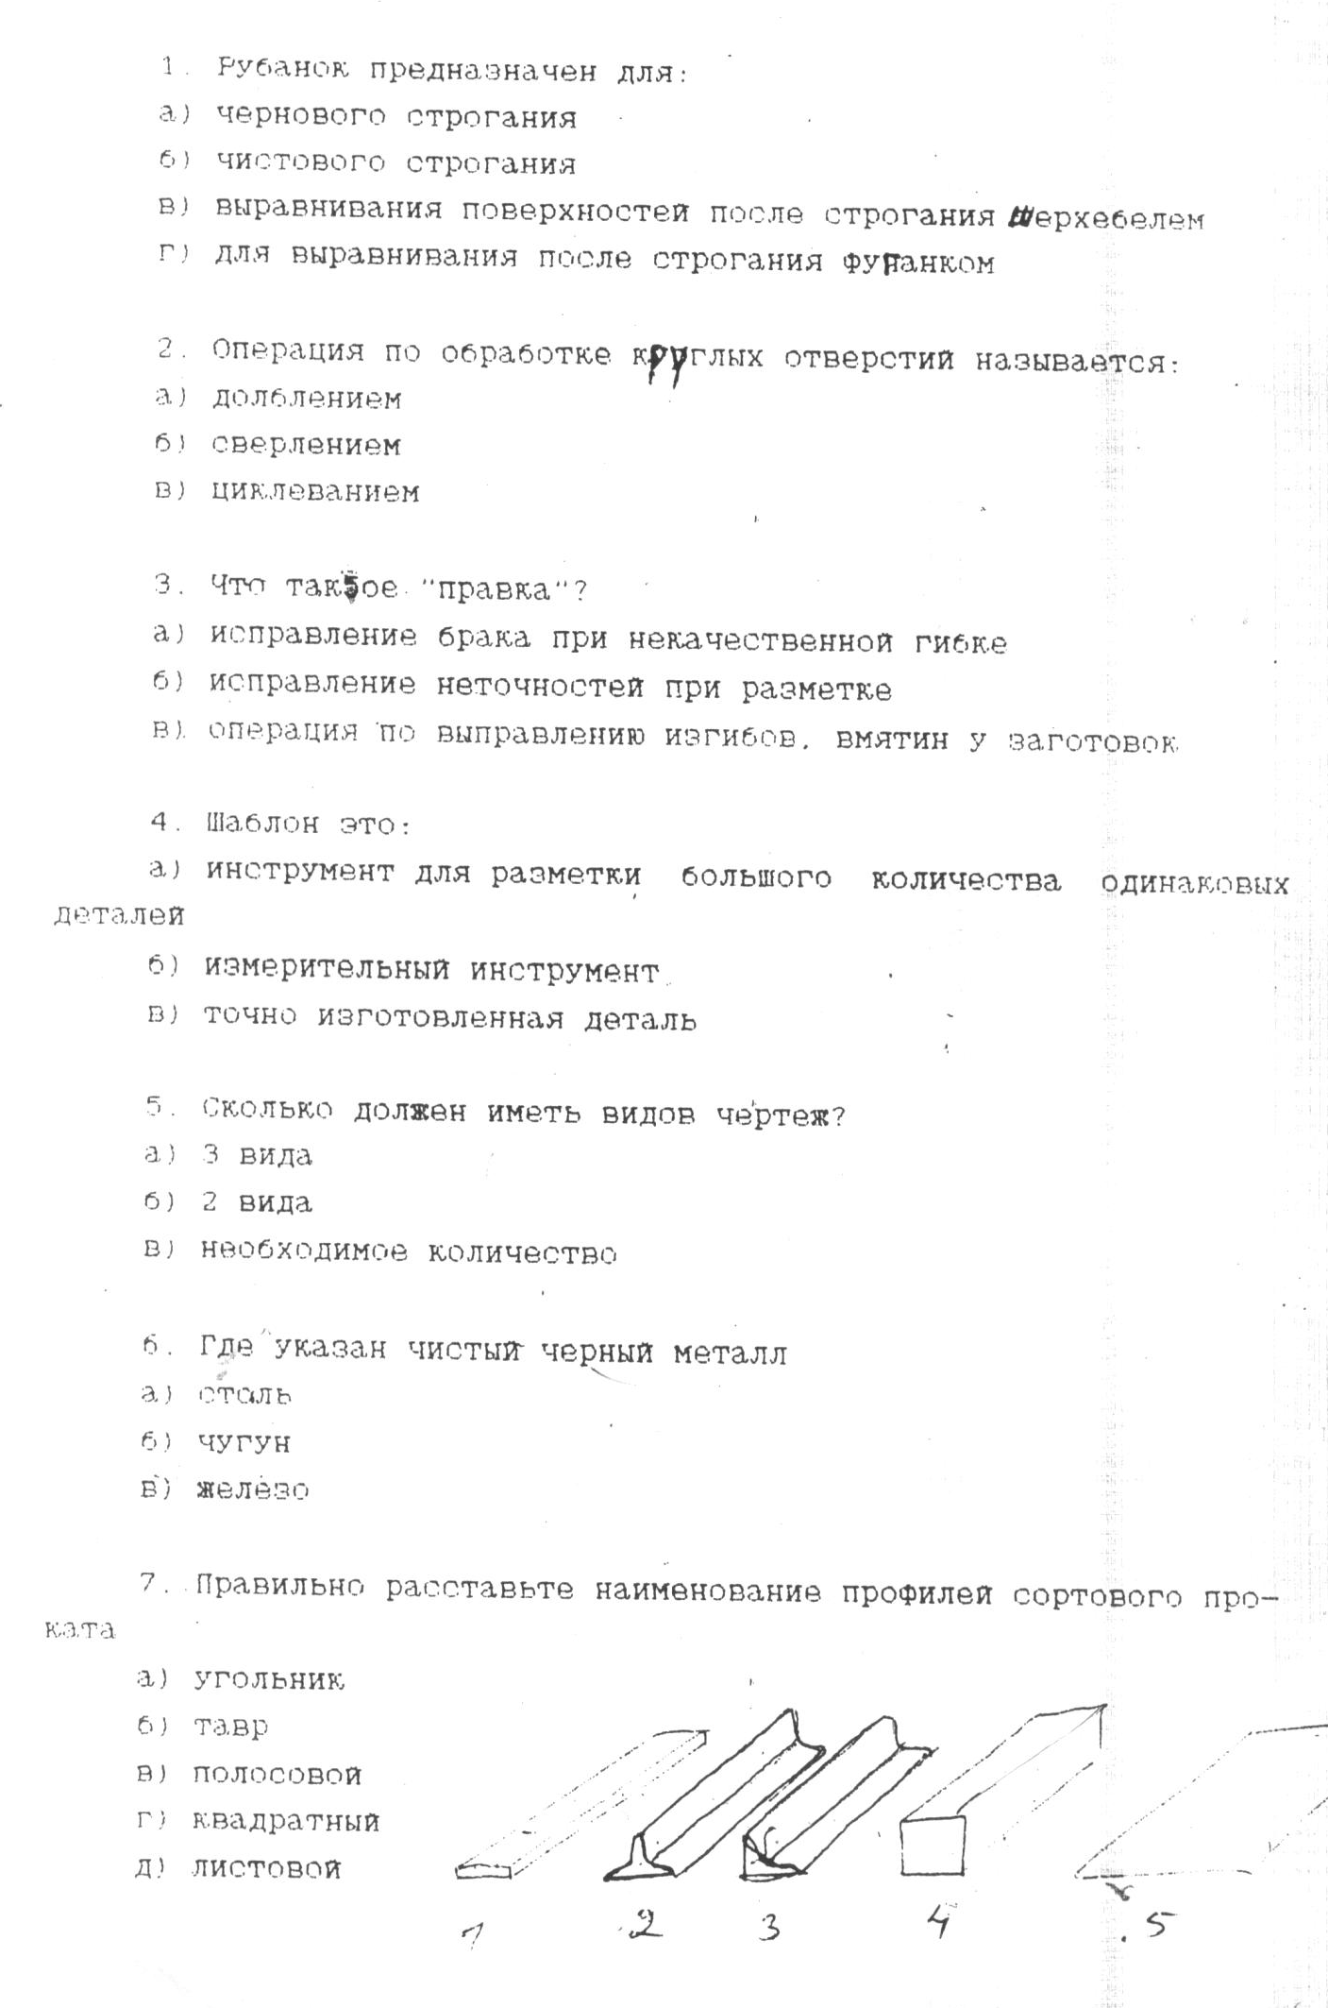

Список литературы
для учащихся:
- Технология 5 класс. А.Т. Тищенко, П.С. Самородский, В.Д. Симоненко, Н.П Щипицын; под ред. В.Д. Симоненко, М. Просвещение,1998
– Викторов, Е. А. Технология: тетрадь для 5 кл. (вариант для мальчиков) / Е. А. Викторов. – Саратов: Лицей, 2000.
– Тищенко, А. Т. Технология: учебник для 5 кл. общеобр. уч. / А. Т. Тищенко, П. С. Самородкин, В. Д. Симоненко. – М.: Просвещение, 1997.
– Карабанов, И. А. Технология обработки древесины: учеб. для учащихся 5–9 кл. общеобр. уч. – 2-е изд. / И. А. Карабанов. – М.: Просвещение, 1997.
Для учителя:
- учебник В.Д. Симоненко, А.И. Карабанова «Технология 5 класс», издательство «Просвещение»
– Бейкер, Х. Плодовые культуры / Х. Бейкер. – М.: Мир, 1990.
– Боровков, Ю. А. Технический справочник учителя труда: Пособие для учителей 4–8 кл. – 2-е изд., перераб. и доп. / Ю. А. Боровков, С. Ф. Легорнев, Б. А. Черепашенец. – М.: Просвещение, 1980.
– Ворошин, Г. Б. Занятие по трудовому обучению. 5 кл.: обработка древесины, металла, электротехнические и другие работы, ремонтные работы в быту: пособие для учителя труда. – 2-е изд., перераб. и доп. / Г. Б. Ворошин, А. А. Воронов, А. И. Гедвилло и др.; под ред. Д. А. Тхоржевского. – М.: Просвещение, 1989.
– Жданович, Б. Д. Твой сад / Б. Д. Жданович, Л. И. Жданович. – Волгоград: Объед. «Ретро», 1992.
– Мак-Миллан, Ф. Размножение растений / Ф. Мак-Миллан. – М.: Мир, 1992.
– Рихвк, Э. Обработка древесины в школьных мастерских: книга для учителей технического труда и руководителей кружков / Э. Рихвк. – М.: Просвещение, 1984.
– Коваленко, В. И. Объекты труда. Обработка древесины и металла, электротехнические работы: пособие для учителя / В. И. Коваленко, В. В. Куленёнок. – М.: Просвещение, 1990.
– Программа «Технология». 1–4, 5–11 классы. – М.: Просвещение, 2005.
– Шабаршов, И. Книга юного натуралиста / И. Шабаршов и др. – М.: Молодая гвардия, 1982.

